**RAD SA OPREMOM**

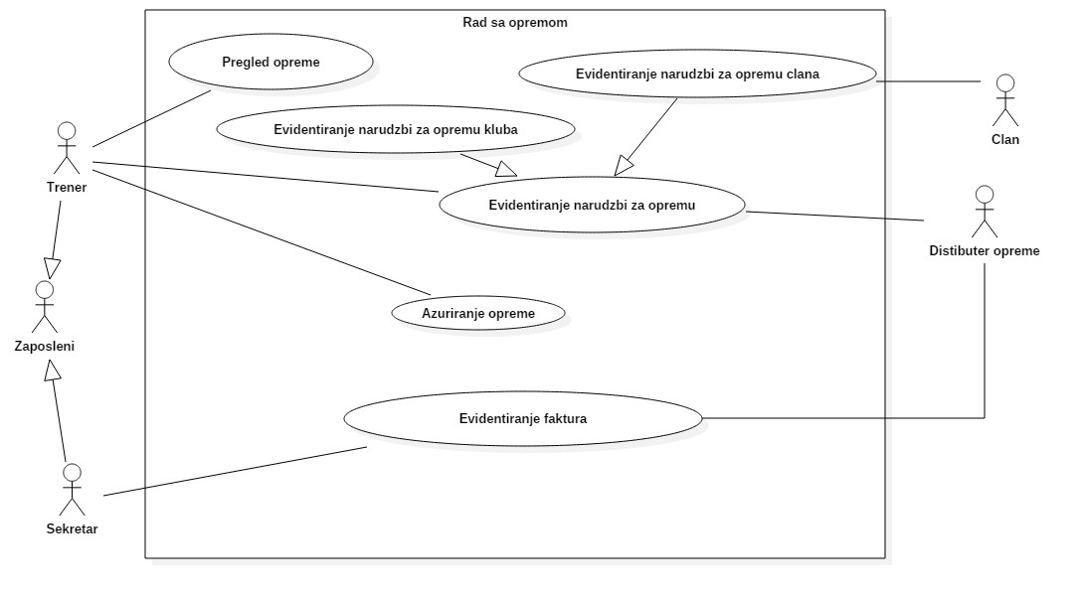

|  |  |  |
| --- | --- | --- |
| **Use case Name** | **Pregled opreme** | |
| **Brief Description** | Trener ima mogucnost da odabere koju vrstu opreme kluba hoce da pregleda.  Sistem omogucava prikaz tih podataka. | |
| **Actors** | Trener, Sistem | |
| **Triggers** |  | |
| **Flow of Events** | | |
| **Basic Flow** | **Steps** | **Actions** |
| 1 | Trener otvara formu za biranje opreme. |
| 2 | Sistem prikazuje osnovne podatke o vrstama opreme. |
| 3 | Trener bira opremu koju zeli da pregleda. |
|  | 4 | Sistem prikazuje detaljne podatke o odabranoj vrsti opreme. |
| **Alternate Flow** |  |  |
| **Special Requirements** | | |
|  |  | |
| **Precondition** | Trener ulogovan na sistem I postoje podaci o opremi kluba I postoji internet konekcija. | |
| **Postcondition** |  | |
| **Extension Points** |  | |

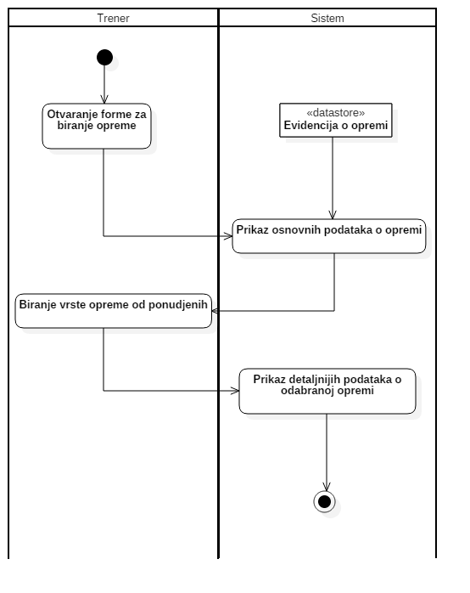

|  |  |  |
| --- | --- | --- |
| **Use case Name** | **Evidentiranje narudzbi za opremu kluba** | |
| **Brief Description** | Trener specifikuje narudzbu.  Distributer opreme prihvata ili ne prihvata narudzbu.  Sistem azurira vodjenje evidencije o narudzbama. | |
| **Actors** | Trener, Sistem, Distributer opreme | |
| **Triggers** |  | |
| **Flow of Events** | | |
| **Basic Flow** | **Steps** | **Actions** |
|  | 1 | Trener popisuje velicine opreme. |
|  | 2 | Trener specifikuje narudzbu. |
|  | 3 | Distributer opreme provjerava da li je narudzba prihvatljiva. |
|  | 4 | Distributer opreme salje potvrdu o prihvatanju narudzbe. |
|  | 5 | Trener otvara formu za evidentiranje narudzbe. |
|  | 6 | Trener unosi potrebne podatke. |
|  | 7 | Sistem azurira podatke o narudzbi u evidenciju narudzbi. |
| **Alternate Flow** | **Steps** | **Branching Actions** |
|  | 3.1 | AKO narudzba nije prihvatljiva TADA distributer opreme obavjestava trenera. |
| **Special Requirements** | | |
|  |  | |
| **Precondition** | Trener ulogovan na sistem I postoji internet konekcija. | |
| **Postcondition** | Azurirana evidencija o narudzbama. | |
| **Extension Points** |  | |

–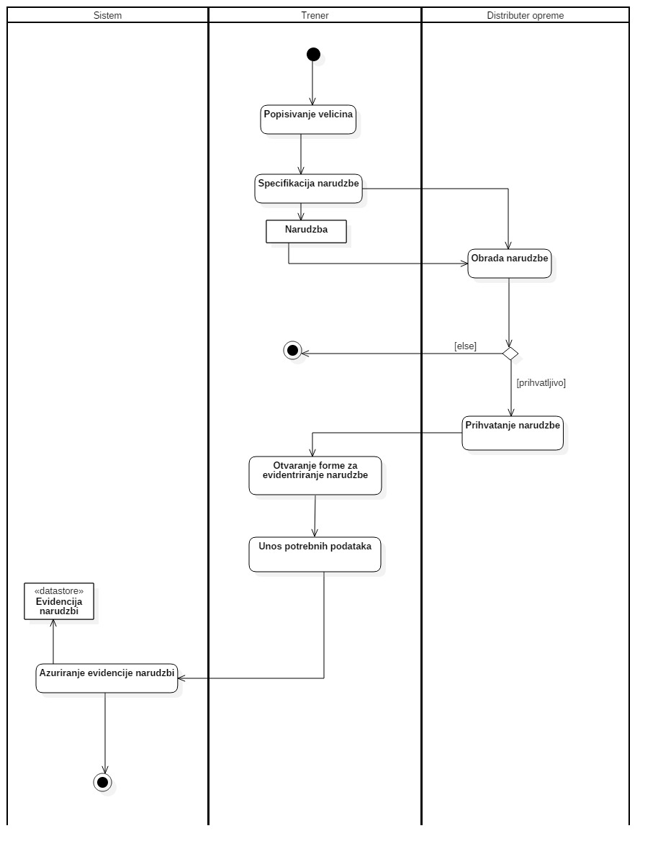

|  |  |  |
| --- | --- | --- |
| **Use case Name** | **Evidentiranje narudzbi za opremu clana** | |
| **Brief Description** | Clan zahtjeva opremu od trenera.  Trener specifikuje narudzbu.  Distributer opreme prihvata ili ne prihvata narudzbu.  Sistem azurira vodjenje evidencije o narudzbama. | |
| **Actors** | Trener, Sistem, Distributer opreme, Clan | |
| **Triggers** |  | |
| **Flow of Events** | | |
| **Basic Flow** | **Steps** | **Actions** |
| 1 | Clan zahtjeva opremu. |
| 2 | Clan pravi zahtjev za opremu. |
| 3 | Trener obradjuje zahtjev za opremu clana i salje distributeru opreme. |
|  | 4 | Trener specifikuje narudzbu. |
|  | 5 | Distributer opreme provjerava da li je narudzba prihvatljiva. |
|  | 6 | Distributer opreme salje potvrdu o prihvatanju narudzbe. |
|  | 7 | Trener otvara formu za evidentiranje narudzbe. |
|  | 8 | Trener unosi potrebne podatke. |
|  | 9 | Trener salje obavjestenje clanu o narudzbi. |
|  | 10 | Sistem azurira podatke o narudzbi u evidenciju narudzbi. |
| **Alternate Flow** | **Steps** | **Branching Actions** |
|  | 5.1 | AKO narudzba nije prihvatljiva TADA distributer opreme obavjestava trenera,  TADA trener obavjestava clana. |
| **Special Requirements** | | |
|  |  | |
| **Precondition** | Trener ulogovan na sistem I postoji internet konekcija. | |
| **Postcondition** | Azurirana evidencija o narudzbama. | |
| **Extension Points** |  | |

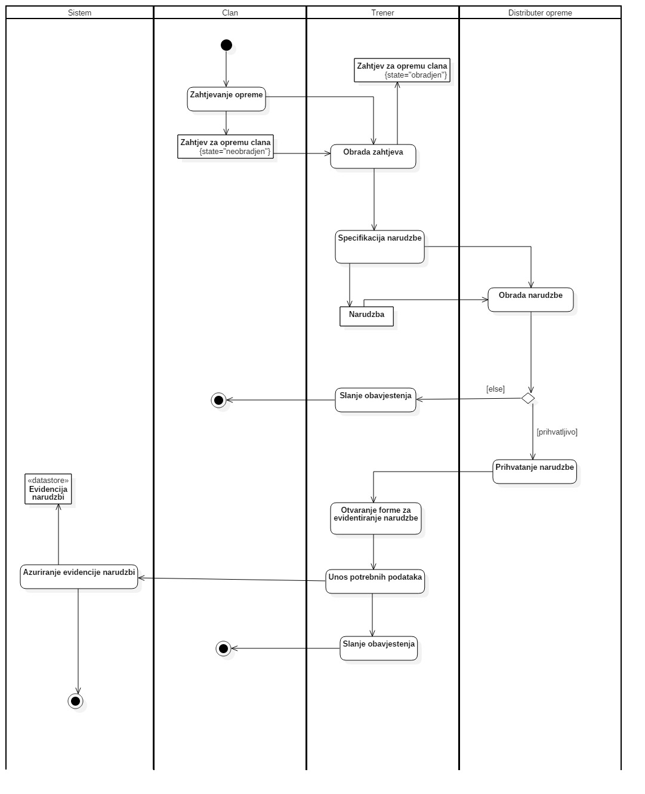

|  |  |  |
| --- | --- | --- |
| **Use case Name** | **Evidentiranje faktura** | |
| **Brief Description** | Distributer opreme salje fakturu.  Sistem azurira vodjenje evidencije o fakturama. | |
| **Actors** | Sekretar, Sistem, Distributer opreme | |
| **Triggers** |  | |
| **Flow of Events** | | |
| **Basic Flow** | **Steps** | **Actions** |
| 1 | Distributer salje fakturu. |
| 2 | Sekretar obradjuje fakturu. |
|  | 3 | Sekretar otvara formu za evidentiranje faktura. |
|  | 4 | Sekretar unosi potrebne podatke. |
|  | 5 | Sistem azurira podatke o fakturi u evidenciju faktura. |
| **Alternate Flow** |  |  |
| **Special Requirements** | | |
|  |  | |
| **Precondition** | Sekretar ulogovan na sistem I trener narucio opremu I postoji internet konekcija. | |
| **Postcondition** | Azurirana evidencija o fakturama. | |
| **Extension Points** |  | |

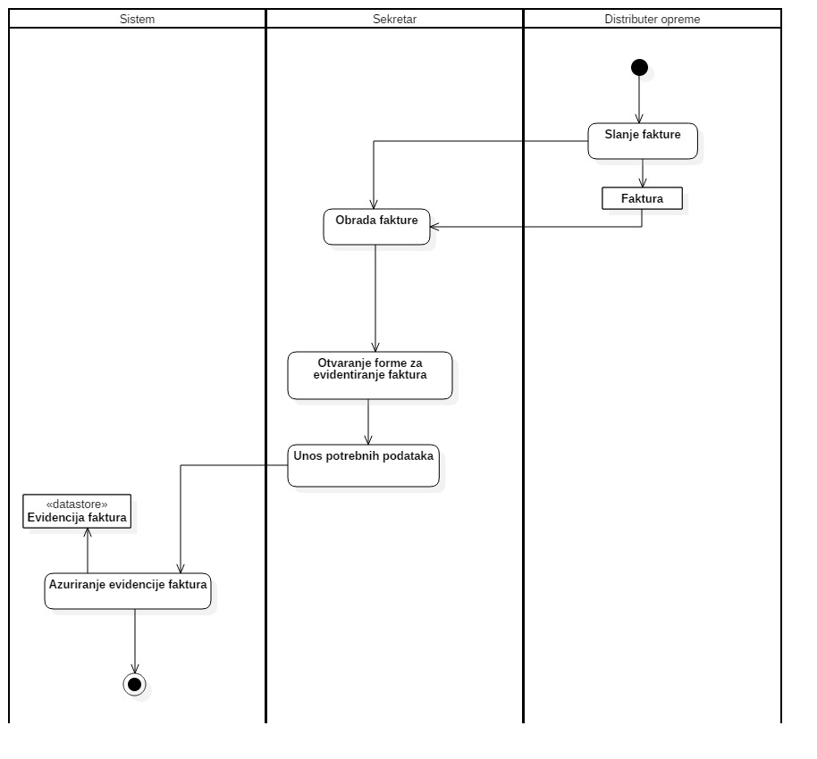

|  |  |  |
| --- | --- | --- |
| **Use case Name** | **Azuriranje opreme** | |
| **Brief Description** | Trener ima mogucnost da odabere koju vrstu opreme kluba hoce da azurira.  Sistem azurira evidenciju o opremi. | |
| **Actors** | Trener, Sistem | |
| **Triggers** |  | |
| **Flow of Events** | | |
| **Basic Flow** | **Steps** | **Actions** |
| 1 | Trener otvara formu za azuriranje opreme. |
| 2 | Trener bira izmedju opreme clana i opreme kluba. |
| 3 | Sistem prikazuje osnovne podatke o postojecim vrstama opreme. |
|  | 4 | U zavisnosti da li oprema koja se azurira postoji trener mijenja podatke o postojecoj vrste opreme ili dodaje novu vrstu opreme. |
|  | 5 | Sistem azurira podatke o opremi u evidenciji o opremi. |
| **Alternate Flow** |  |  |
| **Special Requirements** | | |
|  |  | |
| **Precondition** | Trener ulogovan na sistem I postoje podaci o opremi kluba I postoji internet konekcija. | |
| **Postcondition** | Azurirana evidencija o opremi. | |
| **Extension Points** |  | |

